ДЗ 1 YulyaAkhrem
- Дата создания таблицы AdventureWorks2017.Person.Person.
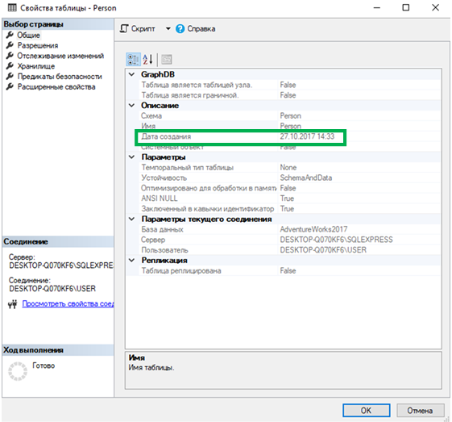

- Сколько места в байтах занимает таблица AdventureWorksDW2017.dbo.DimPromotion.
